Das Bad macht im Hotel den Unterschied
WASHLET von TOTO heben Hotelbäder auf eine neue Ebene. Dabei finden sie ihren Weg zwischen Luxus, Wohlbefinden und ganz pragmatischen Ansprüchen im Hotelbetrieb.

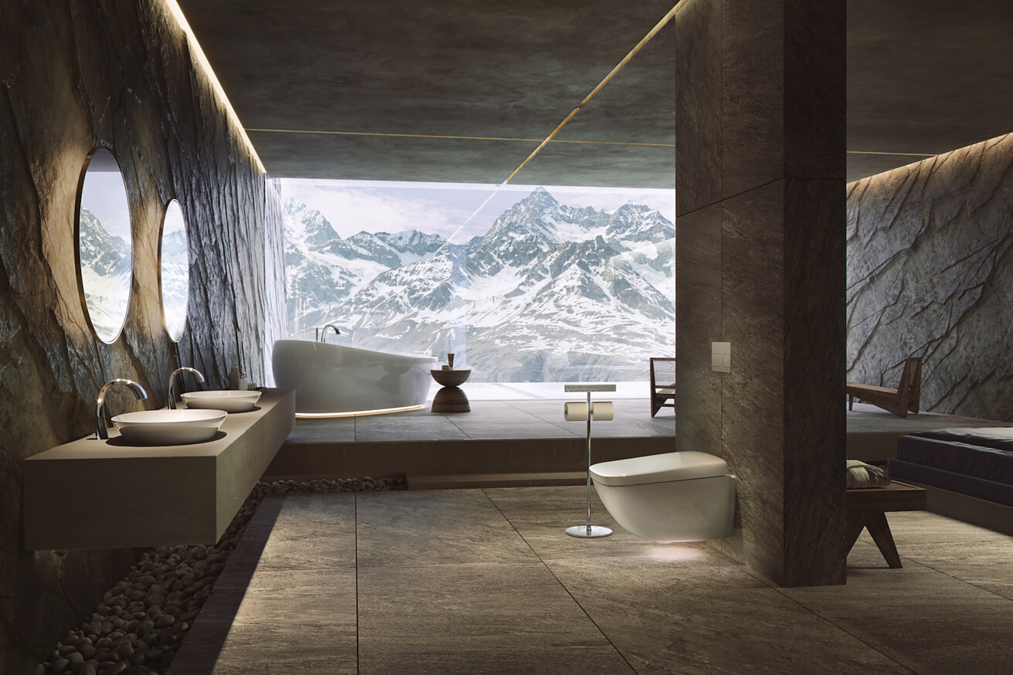

Komfort, Entspannung und Luxus, all das wünschen sich Gäste im Hotel. Und wer auf gehobenem Niveau unterwegs ist, erwartet durchaus etwas Besonderes. So fokussieren sich Planende und Hotelbetreiber mehr und mehr auf die Gestaltung des Hotelbadezimmers, denn in diesem Bereich kann man sich unterscheiden. Insbesondere das Dusch-WC, wie es der japanische Experte TOTO mit seinen WASHLET anbietet, trägt dazu bei, Erholungssuchenden sowie Geschäftsreisenden eine ganz neue Erfahrung zu vermitteln.  Im Hotel entdecken viele Gäste die Vorzüge eines WASHLET zum ersten Mal – und nehmen es als passendes Produkt auch in Zusammenhang mit dem wachsenden Angebot an aktuellen Healthness- und Selfnessprogrammen wahr. Laut Jörn Siebke, Gründer und Principal von studio lux Berlin, hat ein WASHLET des japanischen Sanitärunternehmens TOTO das Potenzial, Hotelgäste zu begeistern und ein Hotelprodukt mit diesem Angebot im Markt zu profilieren. Der erfahrene Interior Designer hat in jüngster Zeit unter anderem das hochwertige Marriot City West München komplett mit WASHLET ausgestattet und dem Hotel so ein Alleinstellungsmerkmal gegeben.  Pragmatisch und inspirierend  Er beobachtet jedoch, dass der Markt aktuell durch Renovierungen und Umgestaltungen bestimmt wird. Im planerischen Alltag sind daher jenseits solcher Leuchtturmprojekte pragmatische Lösungen gefragt. Die zentralen Fragen lauten: Wie gelingt es, durch Produkte im Kontext Bad, einen Mehrwert zu schaffen? Wie lässt sich Aufmerksamkeit generieren? Und ist es möglich, dabei einen möglichst geringen Aufwand zu verursachen? „Ein Produkt soll Probleme lösen und dem Gast ein einmaliges Erlebnis schenken“, bringt er seine Erfahrung auf den Punkt.  Ein WASHLET kann in dieser Hinsicht eine Schlüsselrolle spielen. Es lässt sich auch im Bestand bei Renovierungen und Umgestaltungen einsetzen, da keine Eingriffe in die Bausubstanz nötig sind und die Installation eines WASHLET bereits innerhalb eines Tages erledigt werden kann. Zur Wahl stehen verschiedene Modelle in verschiedenen Preissegmenten, die standardmäßig mit den wichtigsten Komfortfunktionen ausgestattet sind. Die Intimreinigung mit sauberem, warmem Wasser zählen dazu, eine Ladydusche, eine komfortable Fernbedienung und ein beheizbarer Sitz mit individuell einstellbarer Temperatur. Für Nutzende bedeutet das, ein außergewöhnliches Sauberkeits- und Frischegefühl zu erleben. Unter Umweltaspekten ist es auch erfreulich, den Einsatz von Toilettenpapier zu minimieren.  Weitere Vorzüge, insbesondere seine Reinigungsfreundlichkeit, machen WASHLET im Hotelbetrieb interessant. Die randlose Keramik und die eigens dafür entwickelte Spülung Tornado Flush etwa, die weitgehend schmutzresistente, keramische Oberfläche Cefiontect und vor allem die selbstreinigende Stabdüse und die Option einer manuellen oder automatischen Entkalkung für eine lange Lebensdauer.  Hotel der Zukunft  Auch das Fraunhofer IAO hat sich mit der Frage „Wie sieht das Hotel der Zukunft aus?“ befasst und führt als umsetzungsfähige Konzepte unter anderem „Lösungen für innovative Bad- und Wellnessbereiche“ an. WASHLET von TOTO bescheren Erholungssuchenden dank einer Vielzahl an Komfortlösungen ein Hygiene- und Komforterlebnis der besonderen Art und vereinen damit viele der Ansprüche an das persönliche Wohlbefinden in nur einem einzigen Produkt. Für Hotelbetreibende und -gäste können sie also den entscheidenden Unterschied machen.  Die Expertise von TOTO  TOTO entwickelt seit mehr als 40 Jahren WASHLET und hat weltweit mehr als 60 Millionen Stück verkauft. Die komfort- und Hygienetechniken, die das japanische Unternehmen bei seinen WASHLET entwickelt hat, gelten weltweit als unerreicht. Im digitalen Showroom lassen sich alle WASHLET-Modelle entdecken: https://eu.toto.com/de/showroom  Düsseldorf, im September 2024  Abdruck honorarfrei / Beleg erbeten | Ansprechpartner für Journalisten:  bering*kopal GbR, Büro für Kommunikation  Heike Bering  Tel. +49 (0)711 7451 759 15  heike.bering@  bering-kopal.de  Ansprechpartnerin im Unternehmen:  Anja Giersiepen  anja.giersiepen@  toto.com  TOTO im Internet:  eu.toto.com/de

1 Ein WASHLET von TOTO könnte eine transformierende Wirkung im Hotelbadezimmer entfalten und auf Produktebene die aktuellen Trends zu Selfness und Healthness begleiten. Erholungssuchende machen mit der Nutzung eine angenehme und wahrscheinlich ganz neue Erfahrung. Zugleich bietet es Hygiene- und Komfortfunktionen, die im Hotelbetrieb wichtig sind. Etwa die automatische Entkalkung, eine besonders reinigungsfreundliche Oberfläche und das Einsparen von Toilettenpapier. Im Bild beispielhaft das Modell WX der Produktlinie NEOREST. Foto: TOTO
2 Blick in eines der Hotelzimmer des Marriott City West München, das im Herbst 2023 eröffnet wurde. Das von Jörn Siebke, Gründer und Principal von studio lux Berlin geplante Hotel wurde mit mehr als 400 WASHLET von TOTO ausgestattet. Der Interior Designer bezeichnet ein WASHLET im Hotel als „Differentiator“. Ein Produkt, mit dem sich Hotels unterscheiden und ihren Gästen ein besonderes Komforterlebnis bieten können. Foto: TOTO
3 Jörn Siebke, Gründer und Principal von studio lux Berlin, zählt zu den gefragtesten Interior Designern Deutschlands. Er sieht das Potenzial von WASHLET im Hotel, da sie sich in das Konzept des neuen „lean luxury“, eines neuen und eher minimalistischen Verständnisses von Luxus einordnen können. Dies geschieht über Mehrwert, Funktion und Wirtschaftlichkeit. Foto: Nicolo Lanfranchi
4 TOTO bietet in verschiedenen Preissegmenten WASHLET und mit der Produktlinie NEOREST auch ein Luxusmodell. Die wichtigste Funktion ist die Intimreinigung mit sauberem, warmem Wasser, über die alle WASHLET verfügen. Hervorzuheben ist auch die besonders widerstandsfähige und reinigungsfreundliche Keramik, die TOTO bei allen WASHLET Modellen einsetzt. Foto: TOTO
1. |  | 2.
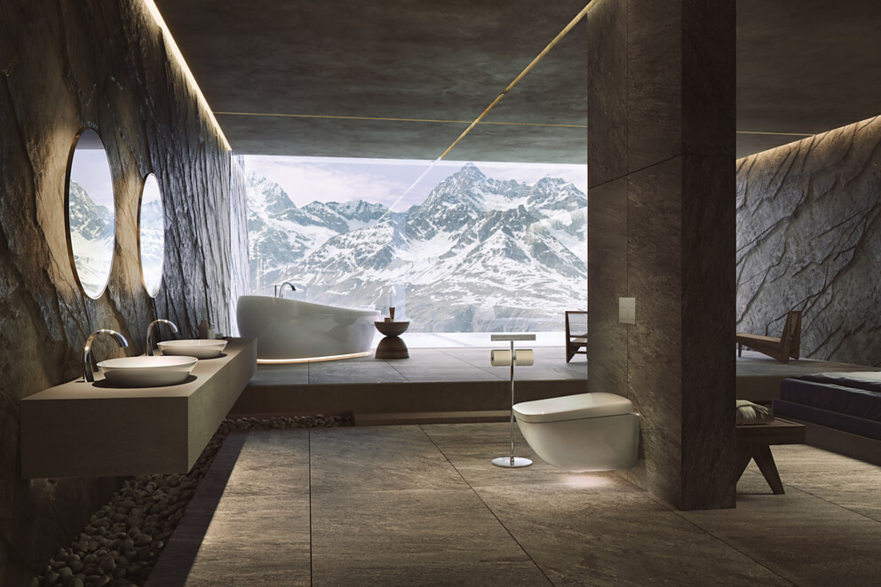 |  | 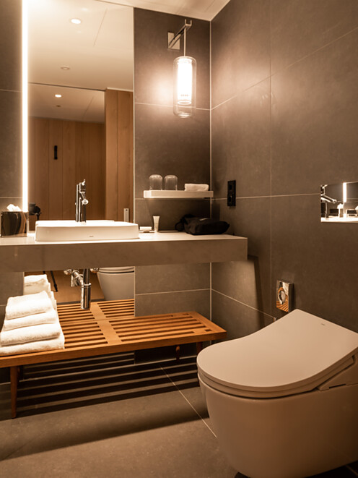
3. |  | 4.
 |  | 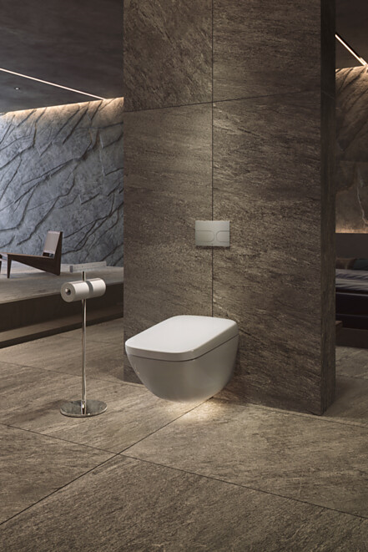

5 Große Vielfalt bei den WASHLET Modellen: Das WASHLET Modell RG wird von TOTO in zwei Varianten angeboten: Eine Standardvariante sowie das Modell RG Lite. Bei der Lite-Variante sind die Komforttechniken etwas reduziert und sollen damit auch preislich den Einstieg in die Welt der WASHLET vereinfachen. Foto: TOTO
5.
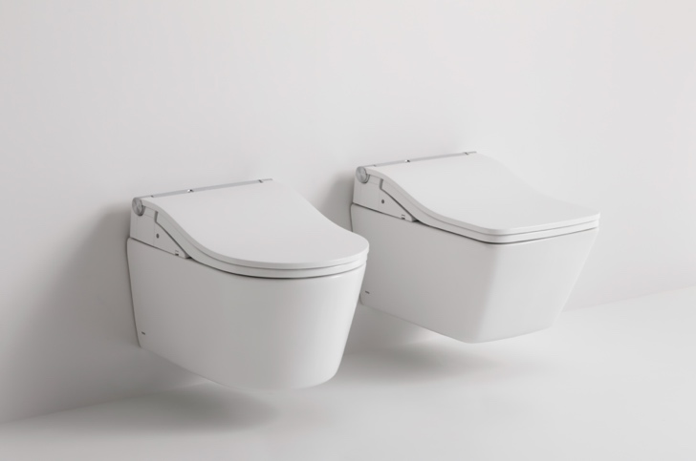

Über TOTO Europe
Bei TOTO, das zu den führenden internationalen Sanitärunternehmen zählt, steht der Mensch und sein Wohlbefinden im Mittelpunkt. Bereits 1917 in Kitakyushu, Japan, gegründet, entwickelt, produziert und vertreibt TOTO seit 2009 seine ganzheitlichen Badezimmerkonzepte für gehobene Ansprüche auch in Europa. Das Ziel ist es, durch Regeneration, Komfort und Hygiene ein neues Lebensgefühl zu schaffen und die Technik intelligent und nahezu unsichtbar in das Design zu integrieren. Japans führender Hersteller präsentiert als Komplettbadanbieter Sanitärkeramik, Armaturen und Accessoires. Das Unternehmen kann mittlerweile auf über 40 Jahre Entwicklung und Herstellung von WASHLET zurückblicken und hat bisher weltweit über 60 Mio. Stück verkauft. Auf dem Weg zu einem nachhaltig ausgerichteten Unternehmen, das die Entwicklung hin zu einer vollständig emissionsfreien Gesellschaft unterstützt, zeigt TOTO ein hohes Engagement: Mit dem Beitritt zur Initiative RE100 bekennt sich die TOTO-Unternehmensgruppe dazu, an allen Standorten bis zum Jahr 2040 vollständig auf Strom aus erneuerbaren Energien umzustellen. Im Juni 2021 erfolgte die Zertifizierung der Science Based Targets Initiative (SBT), um die Reduzierung von Treibhausgasen im Einklang mit dem Pariser Abkommen zu erreichen und auf dieser Grundlage die CO₂-Emissionen systematisch weiter zu reduzieren. Weltweit arbeiten mehr als 36000 Menschen bei TOTO.
Mehr über TOTO: eu.toto.com

